Первые шаги в Skype

Первый запуск Skype
Открой Skype на своем компьютере.
Для этого необходимо двойным щелчком мыши нажать на этот значок на рабочем столе или выбрать Skype в меню "Пуск". Возникли трудности? Запустить программу можно здесь. После этого на экране откроется окно запуска.
Нажми на ссылку "Нет логина Skype?"
На экране появится окно "Регистрация нового пользователя".
Введи свои имя и фамилию, а затем выбери имя пользователя Skype (логин Skype) и пароль.
- Запомни свои логин и пароль: они нужны для входа в систему.
- Далее следуй указаниям программы и нажми на ссылку "Вход".

Повторный запуск Skype
Открой Skype из меню "Пуск" или щелкни по значку Skype на рабочем столе.
В окне запуска установи курсор в текстовое поле под заголовком "Логин Skype" и введи свой логин. Затем таким же образом введи свой пароль.
(Если ты забыл свой пароль, нажми ссылку "Забыл пароль?" и далее следуй указаниям системы.)
После этого ты войдешь в Skype. Приятного общения!

Звонок абоненту Skype

Звонки абонентам из твоей записной книжки
Нажми кнопку "Контакты" в верхней части окна Skype.
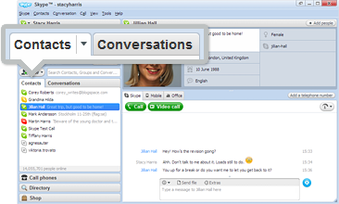
В списке абонентов найди человека, которому хочешь позвонить.
Выбери абонента щелчком мыши. (Следует помнить, что если напротив имени абонента отображается какой-либо из следующих значков , это означает, что в этот человек в Skype, и поэтому ему можно звонить бесплатно. Если напротив имени абонента отображается один из этих значков , это значит, что в записную книжку внесен лишь его номер стационарного или мобильного телефона, поэтому позвонить ему можно за небольшую плату.)
Личные данные абонента будут показаны в основном окне программы.
Нажми зеленую кнопку вызова. В динамиках или наушниках будут слышны гудки. Если звук отсутствует или вызываемый абонент тебя не слышит, нажми на значок качества связи в верхней части окна звонка.
Чтобы завершить звонок, нажми красную кнопку "Положить трубку".

Что еще можно сделать во время звонка в Skype?
- Выключение звука – нажми этот значок , чтобы отключить микрофон, если не хочешь, чтобы твой собеседник слышал, что ты говоришь.
- Удержание вызова – нажми этот значок , чтобы перевести звонок в режим удержания.
- Видеосвязь – если к твоему компьютеру подключена веб-камера, нажми зеленую кнопку видеосвязи, чтобы во время разговора видеть своего собеседника.

Звонок на обычный или мобильный телефон
Skype – это возможность звонить на стационарные и мобильные телефоны по очень выгодным тарифам. Для оплаты звонков нужно внести средства на счет в Skype. Чтобы внести деньги, необходимо нажать кнопку "Внести деньги на счет в Skype" (см. ниже) и далее следовать указаниям программы.

Первый звонок? Нет ничего проще!
Нажми вкладку набора номера.
В главном окне будет показана цифровая клавиатура, тарифы на звонки во все страны мира и кнопка "Внести деньги на счет в Skype".
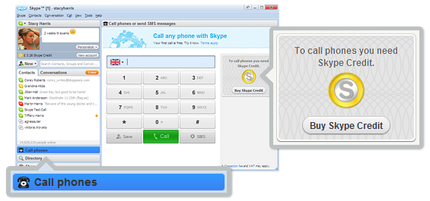
Если ты звонишь за границу, в главном окне программы нажми меню с флагом и выбери из списка страну.
Затем установи курсор в поле, расположенном рядом с флагом, и введи номер телефона или набери его с помощью экранной цифровой клавиатуры.

Проверь, правильно ли введен номер.
Затем нажми зеленую кнопку вызова.
Если тебе приходится звонить на этот номер постоянно, нажми "Сохранить" под панелью набора номера.
В следующий раз тебе не придется его набирать – просто найди его в своей записной книжке.
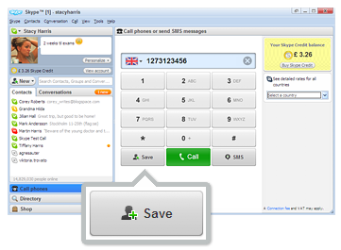

Номер телефона, сохраненный в записной книжке
Нажми кнопку "Контакты" в верхней части окна Skype.
В списке абонентов найди человека, которому тебе нужно позвонить.
Выбери абонента щелчком мыши.
В главном окне программы нажми зеленую кнопку вызова.

Что еще можно сделать во время звонка в Skype?
- Выключение звука – нажми значок , чтобы отключить микрофон, если не хочешь, чтобы твой собеседник слышал, что ты говоришь.
- Удержание вызова – нажми значок , чтобы перевести звонок в режим удержания.
- Отправка SMS – если ты звонишь на номер мобильного телефона, нажми кнопку "SMS" под панелью набора номера, чтобы вместо звонка отправить SMS-сообщение.

Расширение списка контактов
- Проверка записной книжки почтового приложения и поиск друзей и коллег, у которых уже есть Skype
- Внесение в список контактов конкретного человека
- Внесение в записную книжку номера стационарного или мобильного телефона

Проверка записной книжки почтового приложения и поиск друзей и коллег, у которых уже есть Skype
Нажми на вкладку "Контакты", а затем в открывшемся окне нажми ссылку "Найти друзей, у которых уже есть Skype".
Откроется окно "Добавить контакты".
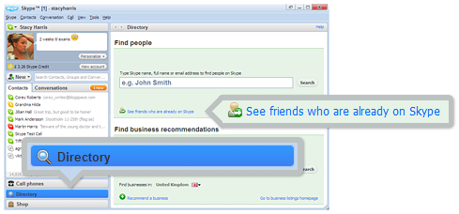
В разделе проверки адресной книги почтовой программы установи флажок напротив тех почтовых программ или серверов, которыми ты пользуешься.
Если у тебя есть почтовый ящик на Yahoo!, введи имя пользователя и пароль, а затем нажми "Искать в адресной книге почтового приложения".
Твой логин необходим Skype для того, чтобы проверить, кто из твоих друзей уже пользуется Skype. Поверь, эти данные нигде не сохраняются.
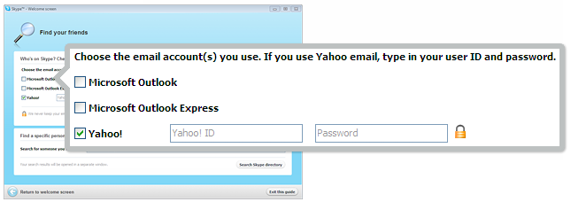
Дождись завершения поиска в твоих адресных книгах.
Если Skype найдет соответствия, на экране появится список твоих друзей, у которых тоже есть Skype.
Установи флажок напротив тех людей, с которыми ты хотел бы общаться в Skype.
Затем нажми "Добавить контакт".
Представься и напиши короткое сообщение, чтобы они могли понять, кто ты.
Нажми "OK", чтобы отправить сообщение. Если их настройки безопасности позволяют прием сообщений, ты сможешь отправить им мгновенное сообщение. После того как они примут твое приглашение, ты сможешь видеть их в Skype, а также звонить им.

Внесение в список контактов конкретного человека
Нажми вкладку "Контакты", а затем перейди в раздел "Поиск людей".
Установи курсор в текстовом поле и введи имя человека, его адрес электронной почты или логин Skype.
Нажми "Поиск". Подожди, пока Skype закончит поиск.
В результатах поиска найди нужного тебе человека. Проверь его личные данные, например место жительства, и нажми значок , чтобы еще раз убедиться, что это именно тот человек, которого ты ищешь.
Щелкни по нему мышью, а затем нажми "Добавить контакт". После этого откроется окно для ввода приветственного сообщения.
Установи курсор в поле для ввода текста и представься, напечатав там короткое сообщение, чтобы люди могли понять, кто ты.
Нажми "OK", чтобы отправить сообщение. После того как они примут твое приглашение, ты сможешь видеть их в Skype, а также звонить им.

Внесение в записную книжку номера стационарного или мобильного телефона
Нажми "Добавить" и выбери "Новый контакт".
Найди ссылку "Сохранить этот номер в записной книжке".
Нажми на нее. Откроется окно "Добавить контакт".
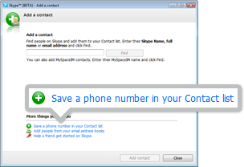
В этом окне необходимо ввести имя человека, выбрать из выпадающего меню "домашний", "рабочий", "мобильный" и т. п., а затем нажать на флаг, чтобы выбрать страну его проживания.
Затем щелкни мышью в поле рядом с флагом и введи номер телефона.
Проверь, правильно ли введен номер. Если да – нажми кнопку "Сохранить номер".
После этого номер будет сохранен в записной книжке.

Видеозвонок

Бесплатная видеосвязь
Для работы видеосвязи тебе необходима веб-камера. Если камера у тебя есть, убедись в том, что:
- она подключена к компьютеру;
- ты установил программное обеспечение, поставляемое в комплекте с камерой;
- камера включена.
В записной книжке найди человека, с которым ты хочешь пообщаться.
Выбери абонента щелчком мыши.
В главном окне программы нажми зеленую кнопку видеосвязи.
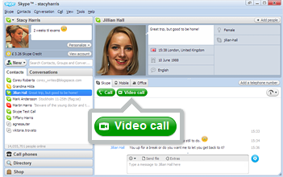
Улыбнись, помаши рукой и скажи привет!
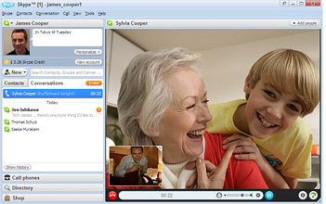

Что еще можно сделать во время видеозвонка в Skype?
- Изменение размера экрана – наведи курсор на угол окна с видеоизображением, нажми на него, а затем растяни или уменьши это окно.
- Перемещение окна с видеоизображением – щелкни по окну со своим изображением и перемести его в любое место на экране.
- Одновременный обмен сообщениями в чате – нажми ссылку "Показать сообщения" в верхней части окна с видеоизображением, чтобы обмениваться мгновенными сообщениями во время видеозвонка.

Обмен мгновенными сообщениями

Как отправить мгновенное сообщение
В списке контактов выбери человека, которому ты хочешь отправить сообщение. Или найди в списке чатов сообщение, на которое ты хотел бы ответить.
Выбери абонента, группу или чат щелчком мыши.
В главном окне установи курсор в поле для ввода текста.
Напечатай свое сообщение и нажми голубую кнопку "Отправить сообщение" или просто нажми клавишу Enter на клавиатуре компьютера.
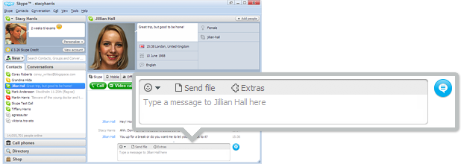

Как принять мгновенное сообщение
Если тебе поступит мгновенное сообщение от другого абонента, кнопка "Разговоры" станет оранжевой.
Нажми эту кнопку.
В окне программы откроется список всех разговоров.
Найди в нем мгновенное сообщение, на которое ты хочешь ответить, и щелкни по нему мышью.
В главном окне установи курсор в поле для ввода текста.
Напечатай свое сообщение и нажми голубую кнопку "Отправить сообщение" или просто нажми клавишу Enter на клавиатуре компьютера.

Полезные функции обмена мгновенными сообщениями
- Групповой чат – нажми кнопку и добавь в чат других участников.
- Сохранение группового чата – нажми кнопку , чтобы сохранить группу в списке контактов. Когда ты решишь продолжить разговор, просто нажми на группу, и тебе не придется снова добавлять каждого участника к чату.

